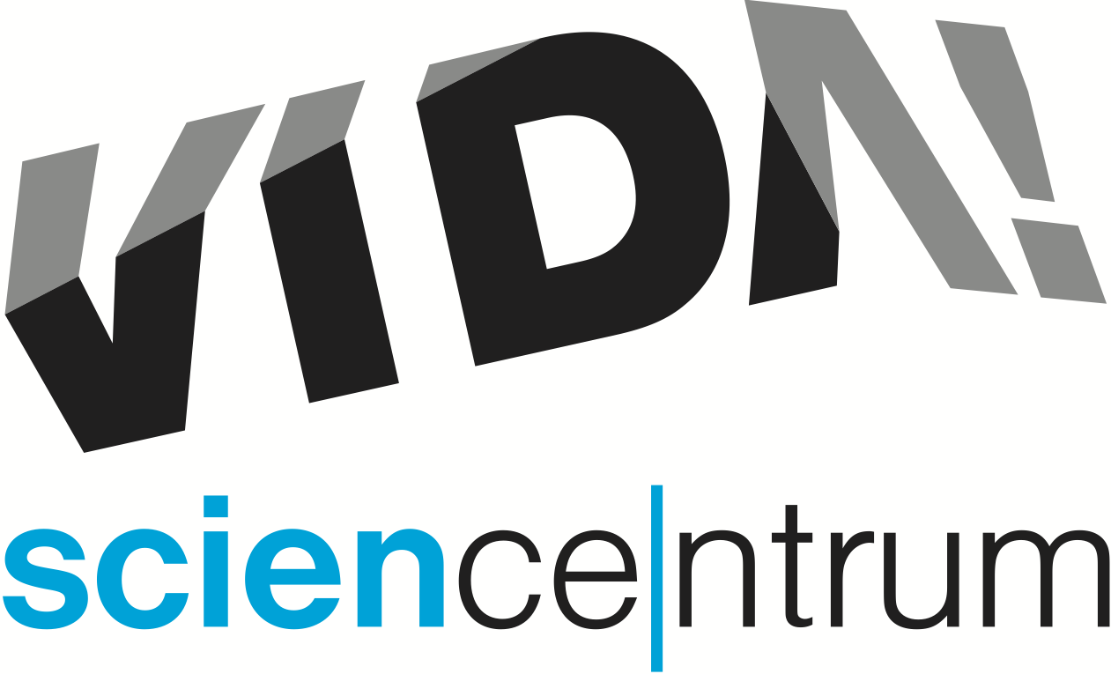
VIDA! objasní princip elektronové mikroskopie
tisková zpráva │ Brno │16. 7. 2020
Moravian Science Centre Brno,
příspěvková organizace
Křížkovského 554/12
603 00 Brno
tel: (+420) 730 896 545
info@vida.cz, www.vida.cz

Zábavní vědecký park VIDA! představuje návštěvníkům Brno jako hlavní město elektronové mikroskopie. Nabízí tři tematické novinky: exponát přibližující princip fungování elektronových mikroskopů, výstavu fotografií Brno pod drobnohledem a výukové programy, které umožní si práci na těchto špičkových přístrojích vyzkoušet. „Z Brna pochází třetina elektronových mikroskopů, které dnes využívají vědci po celém světě. Nikde v Evropě se nevyskytuje taková koncentrace firem a vědeckých ústavů zaměřených na tento obor. Brno je spojené s elektronovou mikroskopií už víc než 70 let,“ řekl Tomáš Koláčný, náměstek brněnské primátorky pro majetek, kulturu a informační technologie, a dodal: „Chtěli bychom, aby byli Brňané na tuto jedinečnost hrdí. Aktivity VIDA! science centra k tomu jistě přispějí.“

Exponát představující elektronovou mikroskopii je jedním z prvních, který vznikl přímo v dílnách VIDA! Skládá se ze zjednodušeného modelu samotného přístroje a tří dotykových obrazovek se zajímavým obsahem. „Místo proudu elektronů, se kterým pracují skutečné elektronové mikroskopy, používá náš model paprsek ultrafialového laseru. Můžete jím pohybovat a postupně tak odhalovat, jaký objekt se skrývá na fotografii. Části snímku, na které už dopadl, zůstávají osvětlené, protože fotografie obsahuje luminiscenční vrstvu – dopadající paprsek způsobí vybuzení elektronů, které se projevuje světélkováním,“ prozradil hlavní tvůrce exponátu Tomáš Medňanský z VIDA! Tímto způsobem si zájemci v modelu elektronového mikroskopu prohlédnou, jak vypadá mnohonásobně zvětšená hlava motýla, mořská řasa nebo list citrónové trávy. Na okolních obrazovkách pak najdou kromě základních informací o oboru i dva kvízy. „První je obtížnější. Snažíte se na fotografiích určit různé typy lidských buněk. Druhý kvíz otestuje, jestli ve velkém zvětšení rozpoznáte například list máty, vlas, klíště nebo bakterii,“ doplnil Medňanský. Poslední obrazovka nabízí poutavou vizualizaci přechodu ze světa viditelného pouhým okem až do nanosvěta a to na příkladu včely a květiny. Exponát návštěvníci najdou v části expozice nazvané Mikrosvět vedle jezdících schodů. Vznikl ve spolupráci se společností Thermo Fisher Scientific a byl financovaný díky dotaci Statutárního města Brna.

Ve venkovní expozici VIDA! science centra se až do konce září nachází nová výstava Brno pod drobnohledem. „Vlákna tkaniny ze sedaček tramvají, chlup ledního medvěda, puk Komety, voda z Brněnské přehrady, káva nebo tuřanské zelí – to jsou ukázky objektů, které mají přímou souvislost s naším městem a byly vyfoceny v mnohonásobném zvětšení elektronových mikroskopů. Textu je na výstavě málo, dominují krásné černobílé snímky,“ přiblížila Barbora Hrončoková, kurátorka dočasných výstav ve VIDA!
Snímky na výstavu poskytly všichni tři výrobci sídlící v Brně – Thermo Fisher Scientific, TESCAN i Delong Instruments, stejně jako Ústav přístrojové techniky AV ČR. Výstavu je možné zhlédnout denně v ceně vstupenky do expozice.

VIDA! science centrum spolupracuje se společností Thermo Fisher Scientific – předním světovým výrobcem elektronových mikroskopů sídlícím v Brně na Černovických terasách, více než čtyři roky. Společně už dvakrát připravili akci Víkend v mikrosvětě a pravidelně zajišťují program v rámci Dnů elektronové mikroskopie (dem.brno.cz). Díky vzájemné důvěře poskytla tato firma jeden ze svých elektronových mikroskopů, konkrétně model Explorer 4, k dlouhodobé zápůjčce do VIDA! „Od příštího roku tak můžeme žákům a studentům nabídnout výukové programy, díky kterým pochopí, jak tyto přístroje fungují, a sami si práci na těchto špičkových přístrojích vyzkouší,“ sdělil Sven Dražan, manažer programu. Analyzátor Thermo Scientific Explorer 4 je rastrovací elektronový mikroskop navržený především pro průmyslové využití. Dokáže zjistit velikost i tvar vzorku, zaznamenat povrch i určit chemické složení rentgenovou spektrometrií. Je schopen dosáhnout až stotisícinásobného zvětšení. Kromě výukových programů použije mikroskop brněnský zábavní vědecký park na vybraných víkendových akcích pro rodiny s dětmi.

VIDA! science centrum
Křížkovského 12, Brno
www.vida.cz
www.facebook.com/vidabrno

Zábavní vědecký park VIDA! provozuje Moravian Science Centre Brno, příspěvková organizace Jihomoravského kraje.
Moravian Science Centre Brno, p. o. je členem České asociace science center.

